Travaux Pratiques de 1°S

Évaluation des compétences expérimentales

DESCRIPTIF DU SUJET

Tâches à réaliser par le candidat | - Tester la loi de Wien sur une série de données et expliquer un résultat de seconde.  - Concevoir et réaliser un protocole simple pour déterminer la température du Soleil.  - Exploiter une courbe expérimentale.
Compétences évaluées  Coefficients respectifs | Cette épreuve permet d'évaluer les compétences :  - S’approprier (APP) ; coefficient 3  - Valider (VAL) ; coefficient 2  - Analyser (ANA) ; coefficient 1
Préparation du poste de travail | Avant l'arrivée du candidat :  La fibre optique du spectrophotomètre doit être pointée vers le Soleil, l’appareil doit être en marche et son logiciel lancé.
Déroulement de l’épreuve.  Gestion des différents appels. | Minutage conseillé :  - Lecture de l’énoncé et validation de la Loi de Wien. (30 min).  - Rédaction du protocole. (10 min).  - Réalisation et enregistrement du profil spectral du Soleil. (5 min).  - Exploitation du profil spectral et conclusion. (5 min).  Il est prévu deux appels obligatoires de la part du candidat.  Lors de l’appel 1, l’examinateur vérifie la valeur de la constante de Wien déterminée par l’élève (méthode de calcul et gestion des incertitudes.)  Lors de l’appel 2, l’examinateur vérifie le protocole proposé  Le reste du temps, le professeur observe le candidat en continu.
Remarques | Un spectre du soleil est donné en annexe en cas de mauvais temps !

LISTE DE MATÉRIEL DESTINÉE AUX PROFESSEURS ET AU PERSONNEL DE LABORATOIRE

Paillasse professeur :
- Spectrophotomètre à fibre optique.

Matériel mis à disposition des élèves :
- Ordinateur avec logiciel de lecture du profil spectral (logiciel du spectrophotomètre ou excel)

NOM : | Prénom :

CONTEXTE DU SUJET

« Il y a des étoiles de toutes les couleurs. C’est une histoire de température à la surface de l’astre. Le fer dans la forge devient rouge quand sa température s’élève entre 700 °C et 1000 °C. Si on continue à le chauffer, son spectre initialement riche dans le domaine des radiations rouge-orange, s’enrichit dans les radiations bleues. Il passe par toutes les couleurs de l’arc en ciel. N’importe quel corps porté à une température donnée, indépendamment de sa composition, prend une teinte précise. La température fixe la couleur, quel que soit le corps : rouge jusqu’à 3000 °C, jaune comme le Soleil à ………°C, bleue comme Rigel à 20 000 °C. »

D’après Hubert REEVES, Sciences et Avenir – N°693 bis – Novembre 2004.
Le but de cette épreuve est de déterminer la température du Soleil depuis la salle de Travaux Pratiques.
DOCUMENTS MIS À DISPOSITION DE L’ELEVE.

Document 1 : Deux échelles de température.

Les kelvins (K) et les degrés Celsius (°C) sont deux unités de température distinctes. Elles sont liées par les relations suivantes :

t(°C) = T(K) – 273
T(K) = t(°C) + 273

Document 2 : Relation entre couleur et longueur d’onde.
Couleur | Ultraviolet | Violet | Bleu | Vert | Jaune | Orange | Rouge | Infrarouge
Longueur d’onde (nm) | < 380 | 380 - 440 | 440 - 490 | 490 - 570 | 570 - 600 | 600- 630 | 630- 700 | > 700

Document 3 : Profil spectral et loi de Wien.

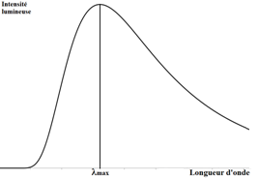
Le profil spectral d’une source lumineuse est la représentation graphique de l’intensité lumineuse de cette source en fonction de la longueur λ. (Voir ci-contre)
On le trace à l’aide d’un spectrophotomètre.

Un corps de température T (en kelvin K) émet une lumière dont le profil spectral passe par un maximum pour une longueur d’onde notée λ_{max}.

λ_{max} et T sont liés par la loi de Wien : λ_{max} × T = constante.

Remarque : La constante de Wien est indépendante de la nature de la source lumineuse.

Document 4 : Profils spectraux d’une source lumineuse à plusieurs températures.

(Par souci de simplification, l’intensité lumineuse est représentée sans unité)

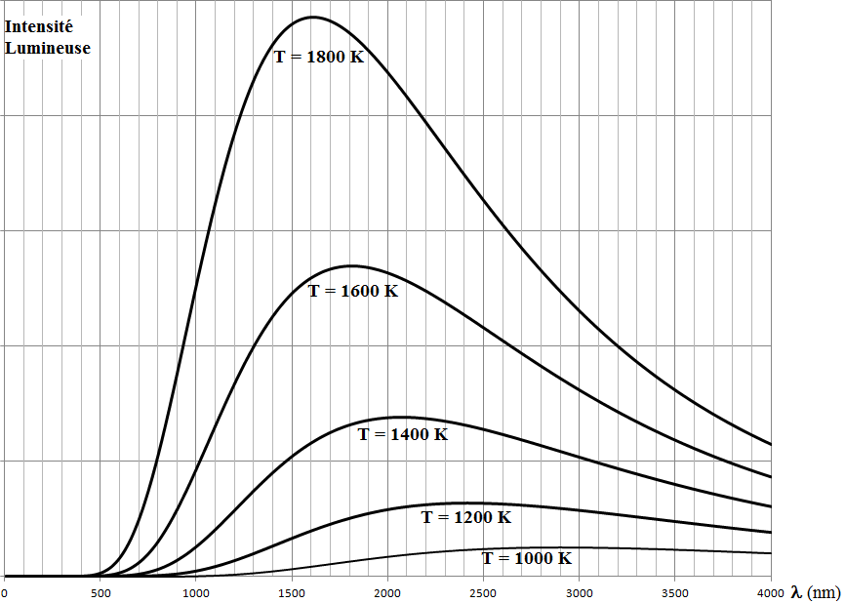

TRAVAIL A EFFECTUER

Température d’une étoile et couleur. (30 minutes conseillées)

- A partir des explications du physicien Hubert REEVES et des connaissances de 2nde, décrire l’évolution de la couleur d’une étoile en fonction de sa température.
- Justifier cette évolution à l’aide des documents.
- Montrer que les profils spectraux de la source du document 3 sont en accord avec la loi de Wien.
- Déterminer une valeur approchée de la constante de Wien.

APPEL N°1 | Appeler le professeur pour lui présenter vos conclusions ou en cas de difficulté.

Proposition d’un protocole expérimental. (10 minutes conseillées)

A l’aide des observations précédentes, proposer un protocole pour mesurer la température du Soleil depuis la salle de Travaux Pratiques. (Vous identifierez les paramètres importants)
APPEL N°2 | Appeler le professeur pour lui présenter le protocole expérimental ou en cas de difficulté.

Mesure de la température du Soleil. (10 min conseillées)

APPEL  FACULTATIF | Appeler le professeur en cas de difficulté
Effectuer la mesure de la température du Soleil en °C.

REPÈRES POUR L’ÉVALUATION

- La compétence S’APPROPRIER est évaluée lors des deux premières questions de la première série.
Le critère retenu pour l’évaluation de la compétence S’APPROPRIER est le suivant :
- Extraire des informations des documents.

- La compétence VALIDER est évaluée lors des deux dernières questions de la première série.

Le critère retenu pour l’évaluation de la compétence VALIDER est le suivant :
- Confronter un modèle à des résultats expérimentaux.

- La compétence ANALYSER est évaluée lors de la deuxième et de la troisième série de questions.

Le critère retenu pour l’évaluation de la compétence ANALYSER est le suivant :
- Exploiter des informations extraites de résultats expérimentaux.

S’approprier | coefficient 3 | A
Valider | coefficient 2 | A |  |  |  | B |  |  |  | C |  |  |  | D
Analyser | coefficient 1 | A | B | C | D | A | B | C | D | A | B | C | D | A | B | C | D
Note |  | 20 | 19 | 18 | 17 | 18 | 18 | 16 | 16 | 16 | 15 | 14 | 13 | 15 | 14 | 13 | 12
S’approprier | coefficient 3 | B
Valider | coefficient 2 | A |  |  |  | B |  |  |  | C |  |  |  | D
Analyser | coefficient 1 | A | B | C | D | A | B | C | D | A | B | C | D | A | B | C | D
Note |  | 18 | 17 | 16 | 15 | 16 | 16 | 15 | 14 | 14 | 13 | 12 | 11 | 13 | 12 | 11 | 10
S’approprier | coefficient 3 | C
Valider | coefficient 2 | A |  |  |  | B |  |  |  | C |  |  |  | D
Analyser | coefficient 1 | A | B | C | D | A | B | C | D | A | B | C | D | A | B | C | D
Note |  | 14 | 13 | 12 | 11 | 13 | 12 | 11 | 10 | 10 | 10 | 8 | 8 | 9 | 8 | 7 | 6
S’approprier | coefficient 3 | D
Valider | coefficient 2 | A |  |  |  | B |  |  |  | C |  |  |  | D
Analyser | coefficient 1 | A | B | C | D | A | B | C | D | A | B | C | D | A | B | C | D
Note |  | 12 | 11 | 10 | 10 | 11 | 10 | 9 | 8 | 8 | 8 | 6 | 6 | 7 | 6 | 5 | 5

Profil spectral théorique du Soleil (Abscisse en nm)

